|  |  |
| --- | --- |
| **TRƯỜNG MẦM NON HOA SỮA** | **Bài tập lớp mẫu giáo nhỡ**  Họ và tên trẻ :..................................................................................  Lớp :................................................................................................ |

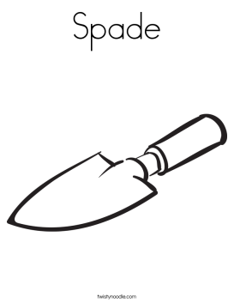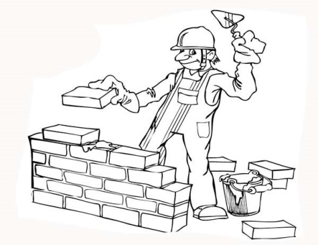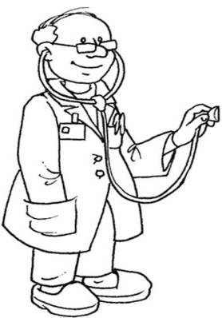

**Bài 1: Bé hãy nối dụng cụ tương ứng với các nghề và tô màu hình vẽ cho phù hợp**:

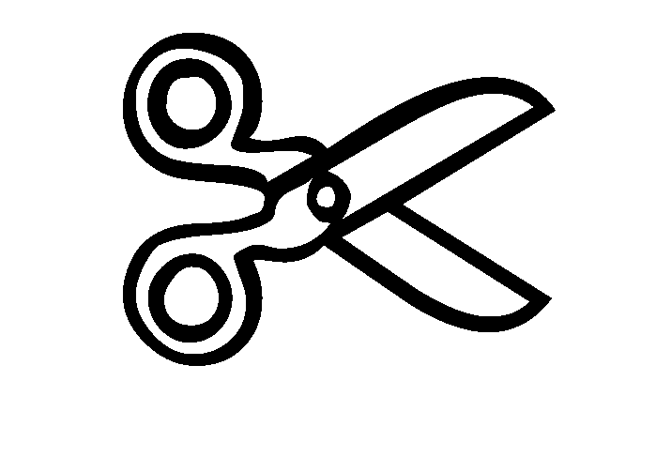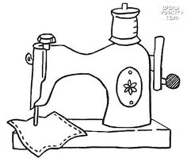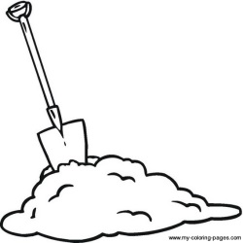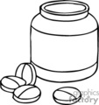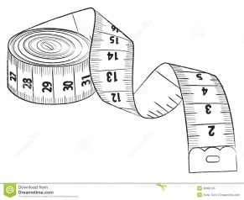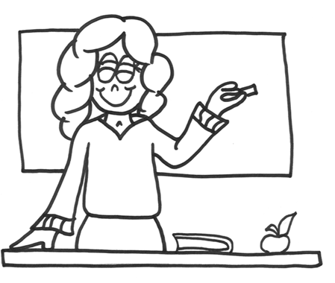

**4**

**3**

**2**

**1**

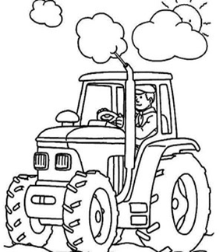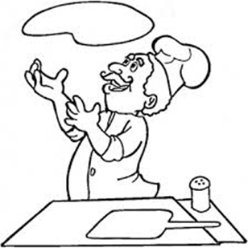

**Bài 2: Bé hãy nói tên các nghề phái dưới, đếm xem có bao nhiêu nghề và tô màu ô số tương ứng với số nghề mà bé đếm được. Bé hãy tô màu hình vẽ cho phù hợp:**